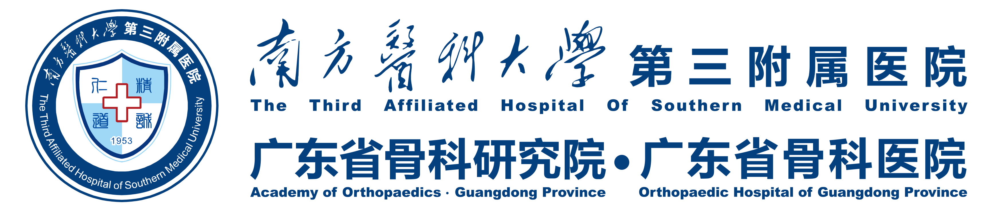

报名须知
贵公司谈判代表：
一、请贵公司按第二部分：《材料基本目录》做好一份材料，在报名截止时间前先发送至邮箱nysycgb@126.com审核，以便做好谈判前的准备工作。
二、同时请准备一式两份（正本一份和副本一份）的材料，在接到电话通知（谈判前三个工作日）时携带谈判代表授权书准时出席，谈判地点为内科楼五楼第二会议室。
三、报名人必须对所提供材料的真实性负责，如发现虚假材料将列入采购黑名单，并依法追究相关责任。

目 录

第一部分 用户需求书
第二部分 审核材料基本目录（务必附上材料目录）
第三部分 材料格式
第一部分 用 户 需 求 书
一、项目内容
保修  方案 | 付款方式 | 保修主要要求
单次维修（球管采购及更换服务） | 在完成维修项目并验收合格后一个月内支付合同款的90%，设备安装调试验收合格满第13个月内支付合同款的10%。 | 1.服务范围：提供西门子DSA及时的单次技术服务和维修配件, 配件更换范围: 球管，以保证设备的正常使用，延长设备的使用寿命。  2.因公司方提供维修服务造成的故障扩大化及由此引起的直接损失和间接损失，由公司方全额赔偿。导致第三方向院方索赔的，公司方应负责解决并承担全部责任。  3.保证提供的零配件为原厂全新正品（其零配件没作任何维修），在更换配件时由院方验收通过方可更换。  4.公司方不得以任何理由在设备上设置影响设备正常启动和使用的软件障碍，一经发现，医院有权停止支付合同款项甚至终止合同，并追讨由此引起的经济损失。  5.需注明更换的球管保修方案，保修期内若出现与本次故障相同的故障需要更换同一配件，乙方承诺提供更换。  6.公司方在提供维保服务过程中所获知的医院方或医院方客户信息的使用仅限于履行本服务合同规定的义务所必需的限度内，因公司方泄密产生的一切法律责任由公司方承担。

第二部分 审核材料基本目录
1、公司营业执照
2、公司法定代表人证明（详见第三部分 材料格式）
3、公司业务员授权书（详见第三部分 材料格式）
4、本项目服务方案（如球管保修方案）
5、同类项目业绩（附用户名单，另提供至少三份合同复印件）

说 明
- 请在报名截止时间前按以上目录准备一份材料先发送至邮箱nysycgb@126.com审核。
2.材料中的任何重要的插字、涂改和增删，必须由法定代表人或经其正式授权的代表在旁边加盖公章或签字才有效。

第三部分 材料格式
南方医科大学第三附属医院
法定代表人/负责人资格证明书及授权委托书

（1）法定代表人/负责人资格证明书
兹证明， 同志， （性别），现任我司 职务，为本公司的法定代表人，特此证明。

供应商法定代表人签字（盖章）：
公司名称（盖章）：
日 期：
粘贴法定代表人身份证复印件
法定代表人/负责人授权委托书

本授权书声明：
注册于 （公司地址） （公司名称）
（法定代表人姓名、职务）代表本公司授权 （被授权人的姓名、职务、联系方式）为本公司的合法代理人，以本公司名义负责处理在南方医科大学第三附属医院DSA单次维修（球管采购及更换服务）项目中院内采购及合同签订事务。
本授权书于 年 月 日签字生效，特此声明。

供应商法定代表人签字（盖章）：
被授权人签字（盖章）：
公司名称（盖章）：
日 期：

粘贴代理人身份证复印件

南方医科大学第三附属医院仪器设备保修/维修谈判最终报价书
本公司（名称： ）基于医院的付款方式决定最终报价,具体如下表：
介入手术室DSA（西门子Artis zee ceiling）维修谈判要求
保修方案 | 付款方式 | 保修主要要求 | 是否偏离（无偏离/正偏离/负偏离） | 报价  （人民币）
单次维修（更换球管） | 在完成维修项目并验收合格后一个月内支付合同款的90%，设备安装调试验收合格满第13个月内支付合同款的10%。 | 1.服务范围：提供西门子DSA及时的单次技术服务和维修配件, 配件更换范围: 球管，以保证设备的正常使用，延长设备的使用寿命。  2.因公司方提供维修服务造成的故障扩大化及由此引起的直接损失和间接损失，由公司方全额赔偿。导致第三方向院方索赔的，公司方应负责解决并承担全部责任。  3.保证提供的零配件为原厂全新正品（其零配件没作任何维修），在更换配件时由院方验收通过方可更换。  4.公司方不得以任何理由在设备上设置影响设备正常启动和使用的软件障碍，一经发现，医院有权停止支付合同款项甚至终止合同，并追讨由此引起的经济损失。  5.需注明更换的球管保修方案，保修期内若出现与本次故障相同的故障需要更换同一配件，乙方承诺提供更换。  6.公司方在提供维保服务过程中所获知的医院方或医院方客户信息的使用仅限于履行本服务合同规定的义务所必需的限度内，因公司方泄密产生的一切法律责任由公司方承担。 |  | ______元/次
该金额包括公司方提供本方案项下服务所涉全部费用，包括但不限于巡查、检测、调试、培训、维修保养的人工、交通差旅、耗材、检测调试的设备仪器、工具、管理、利润风险、国家政府相关部门的税费及有关规费、社保金等相关费用，在保修期执行期间保持不变。公司方不得再以其它任何形式向医院方索要增加任何的费用。并承诺：上述保修价格低于本公司以往销售给南方医科大学其他附属医院同类设备的价格；否则，按差价的2倍赔偿。
1．本书面材料视为合同的一部分，与合同具有同等的法律效力。
2．附加说明：
法人代表或授权代表签名：
日期：2019年 月 日

